# РОССИЙСКИЙ УНИВЕРСИТЕТ ДРУЖБЫ НАРОДОВ

**Факультет физико-математических и естественных наук Кафедра прикладной информатики и теории вероятностей**

# ОТЧЕТ

**ПО ЛАБОРАТОРНОЙ РАБОТЕ №**  **1**

*дисциплина: Архитектура компьютера*

Студентка: Симбине Камила Шеймиле

Группа: НПИбд-03-23

**МОСКВА**

2024 г.

**Цель работы**

Целью данной работы является приобретение практических навыков установки операционной системы на виртуальную машину, настройки минимально необходимых для дальнейшей работы сервисов.

**Ввыполнение работы**

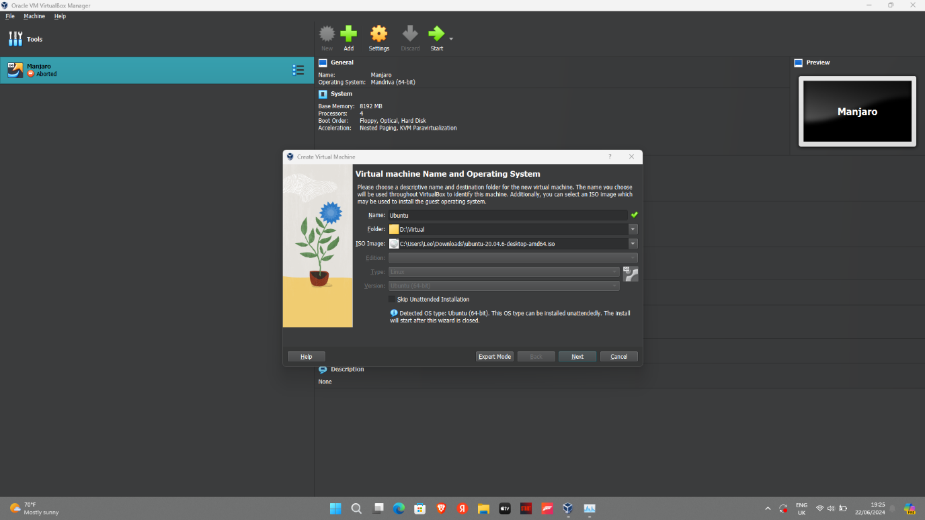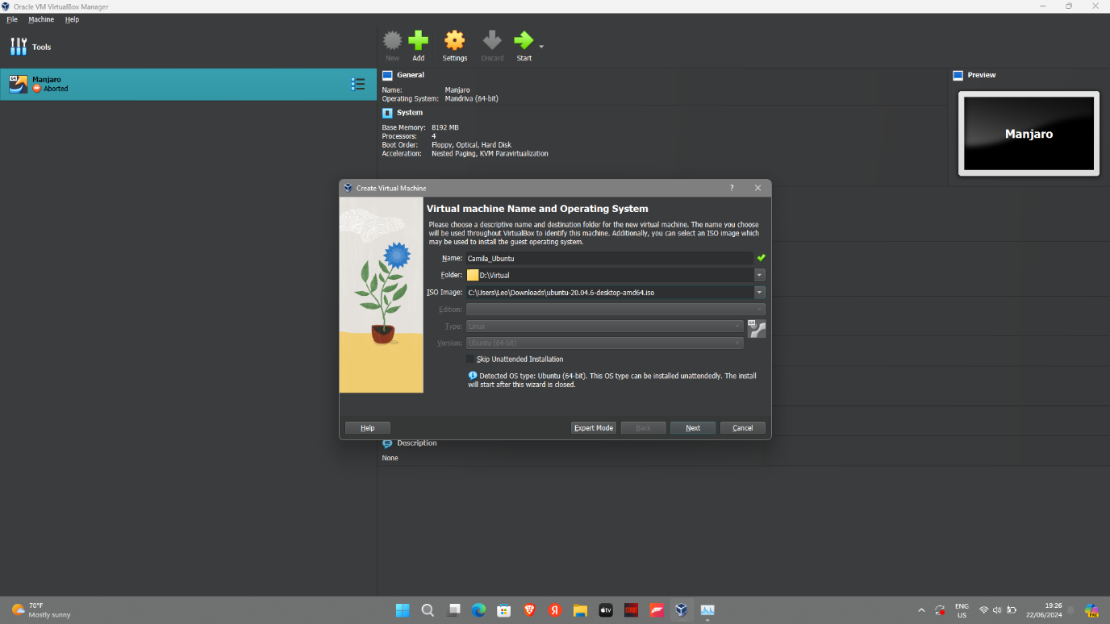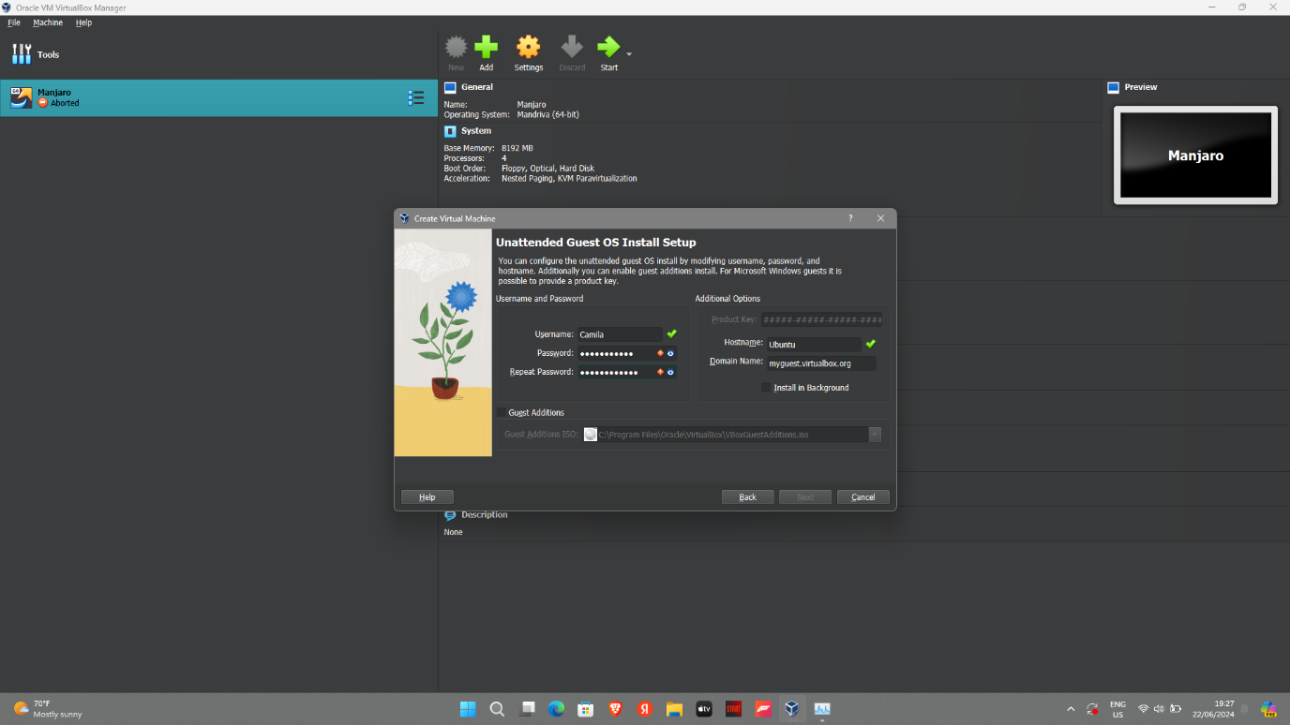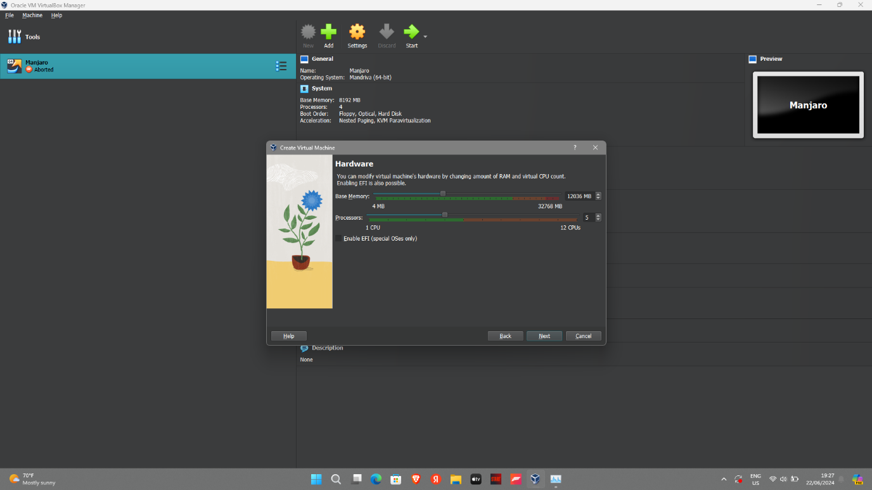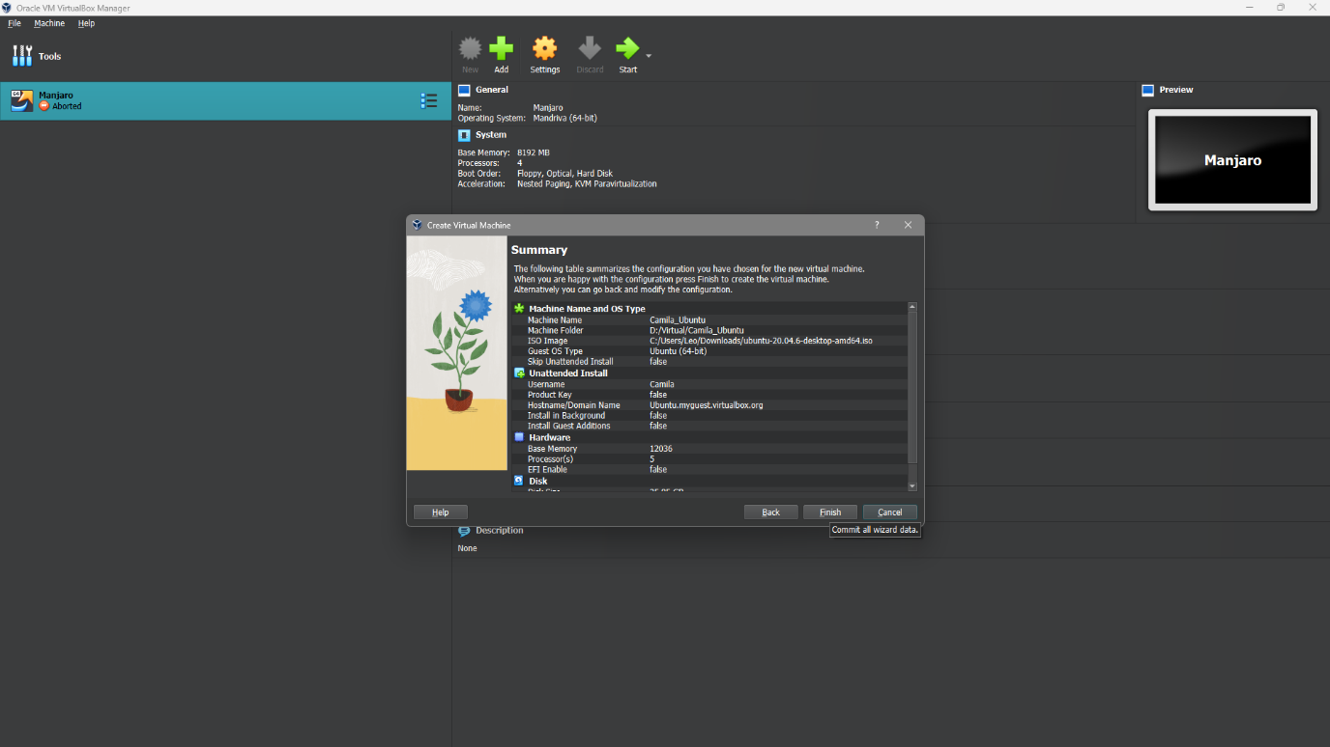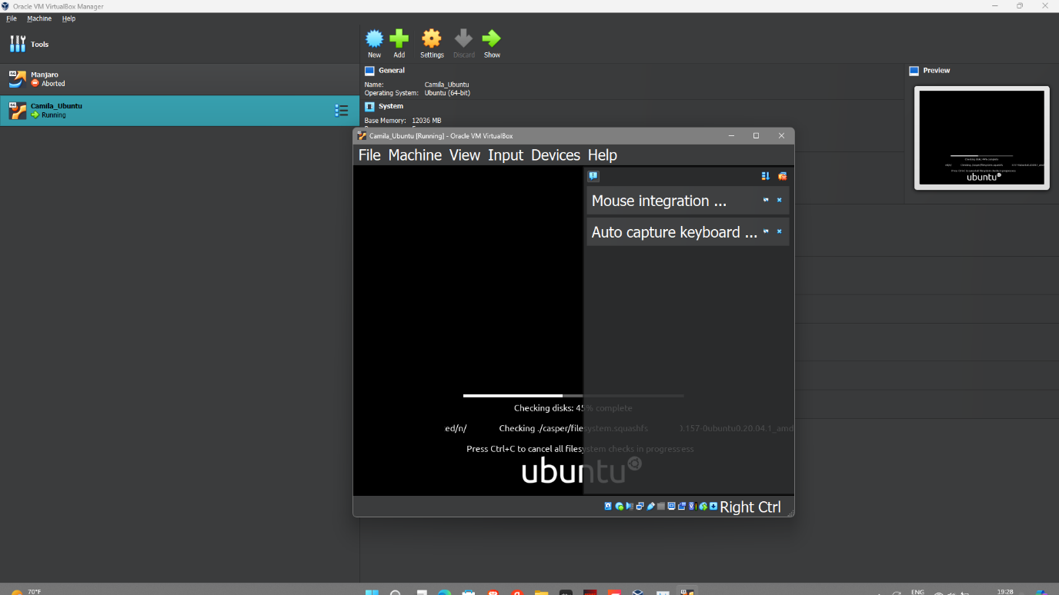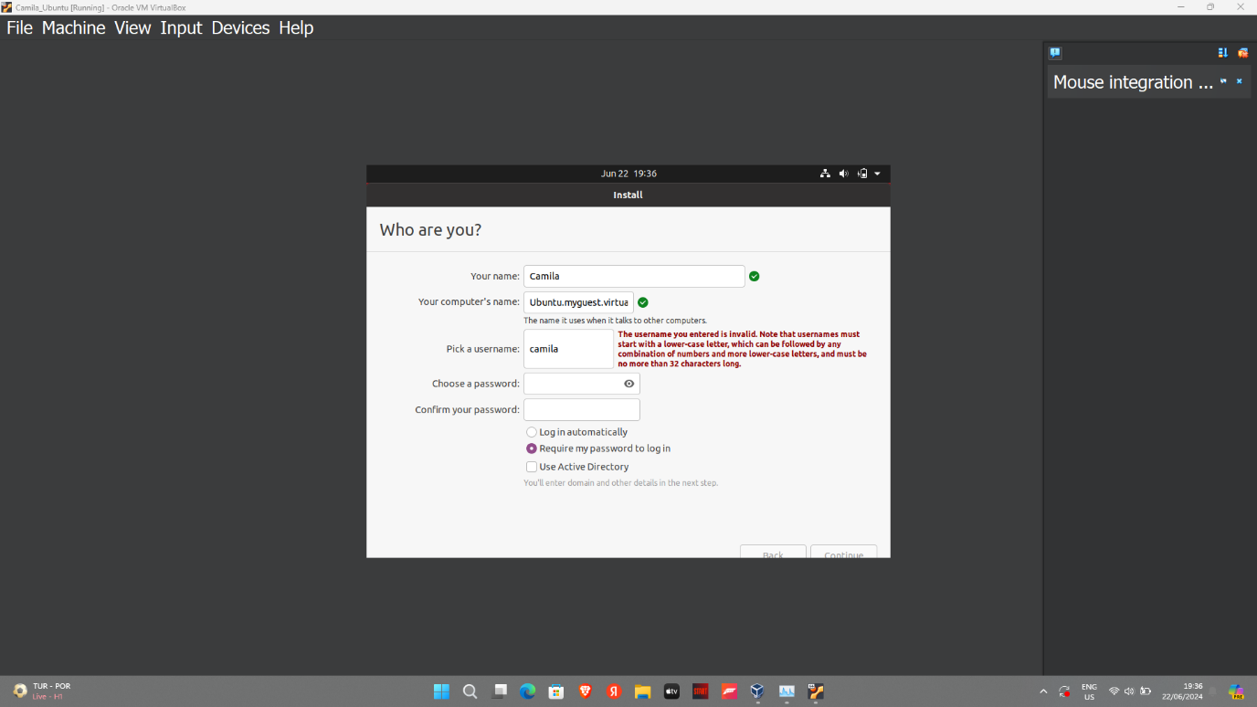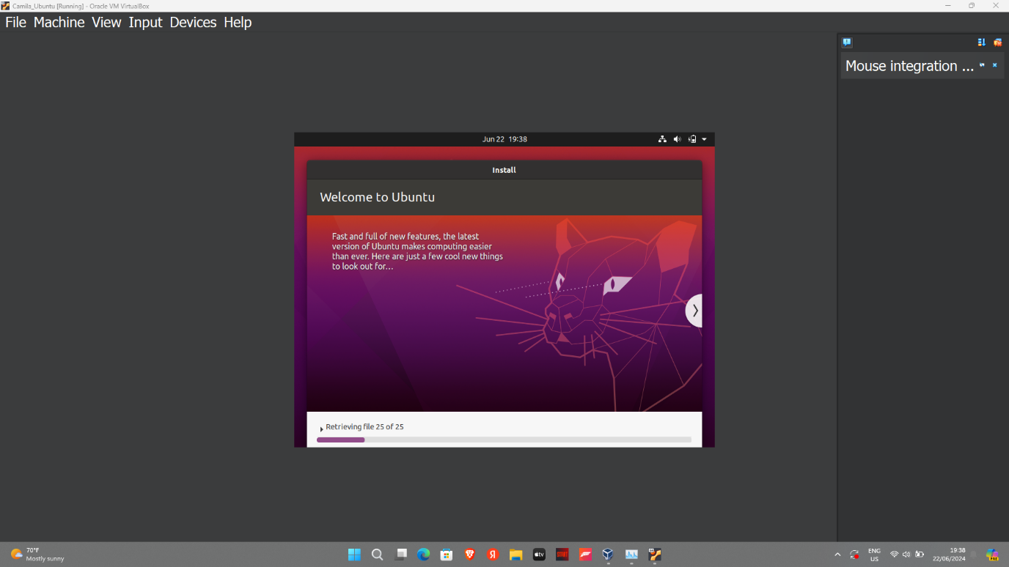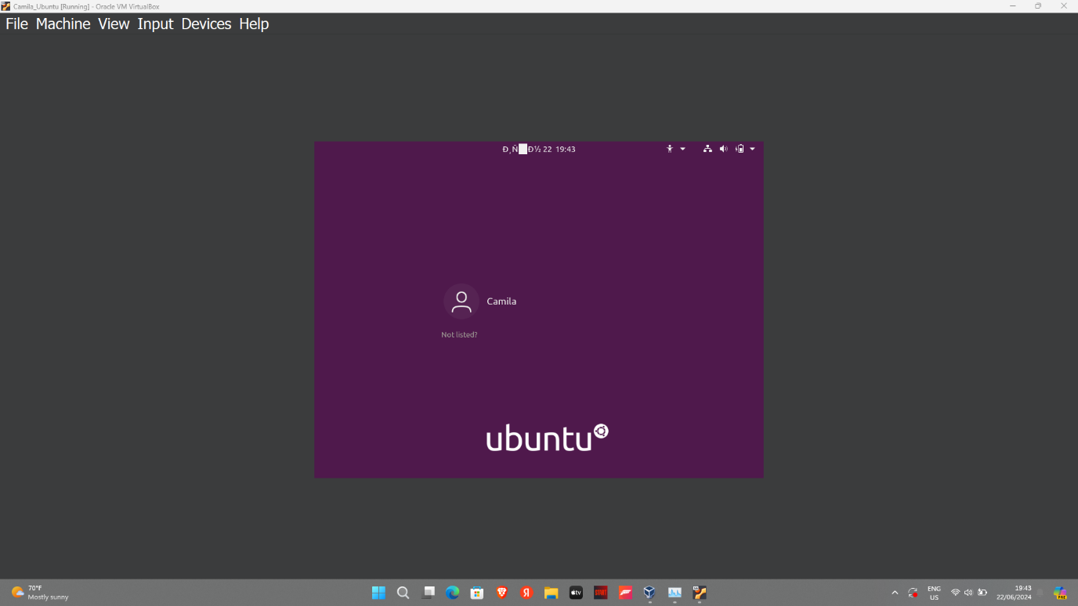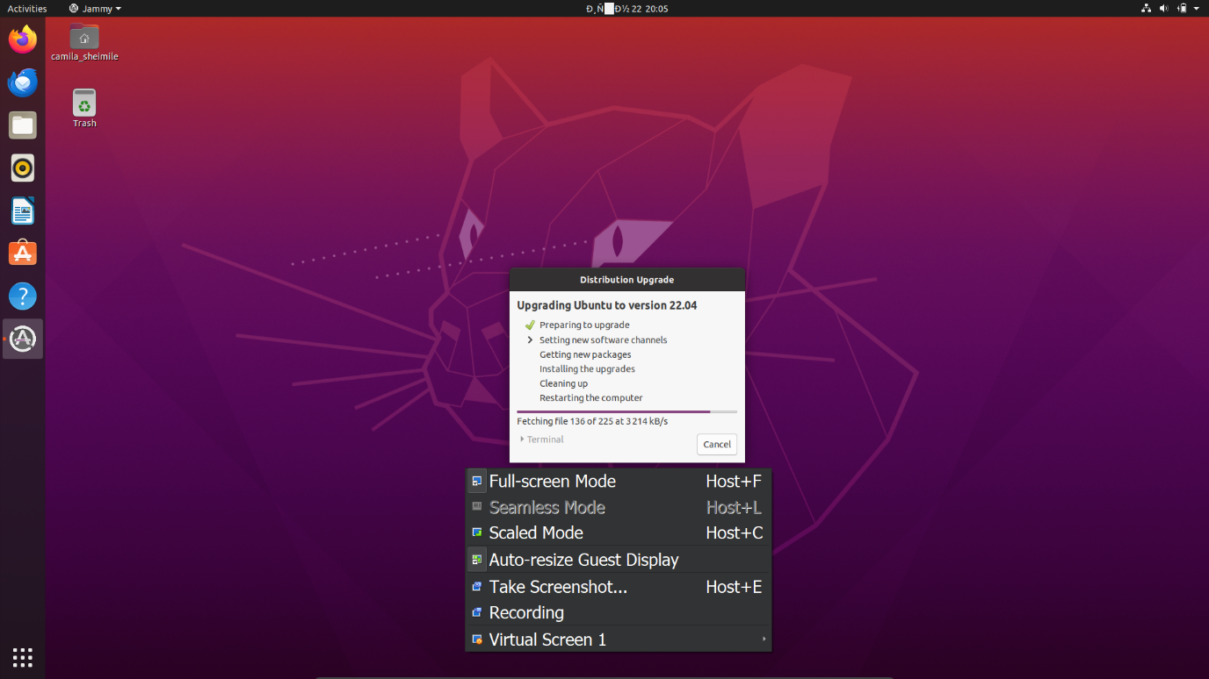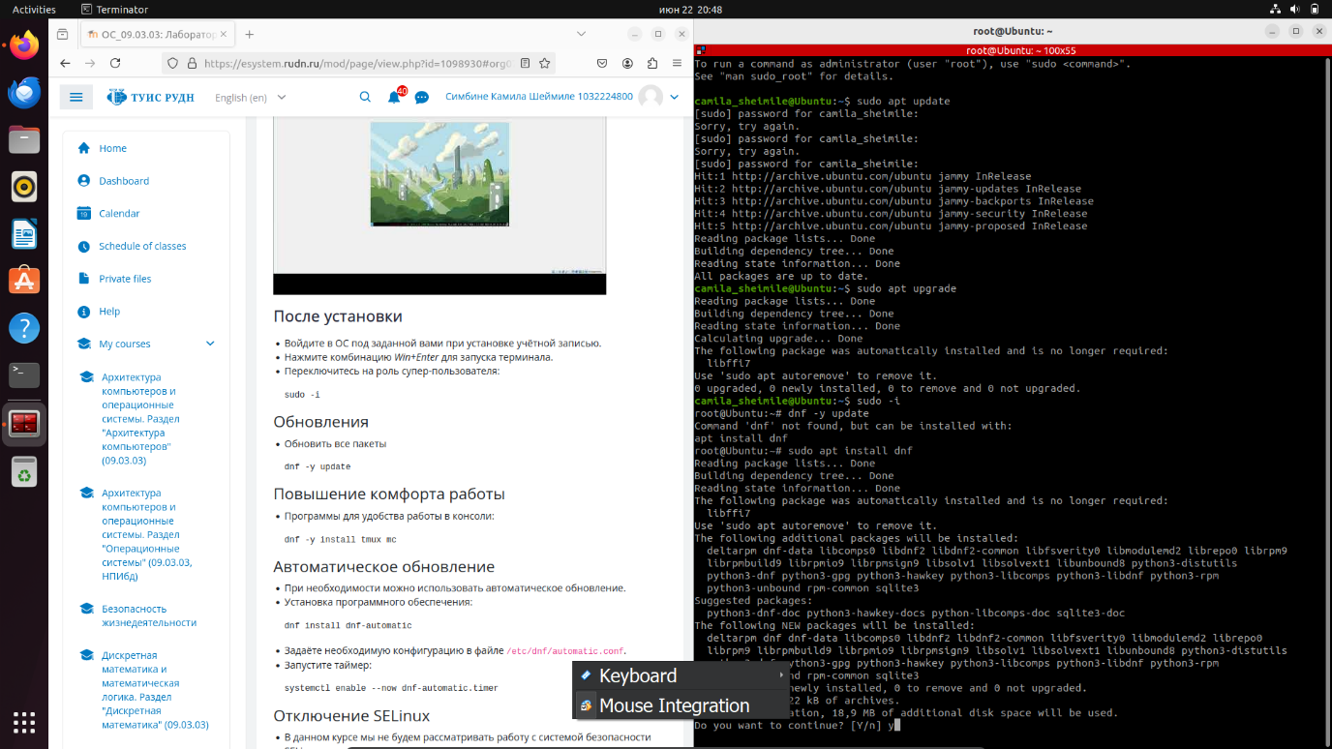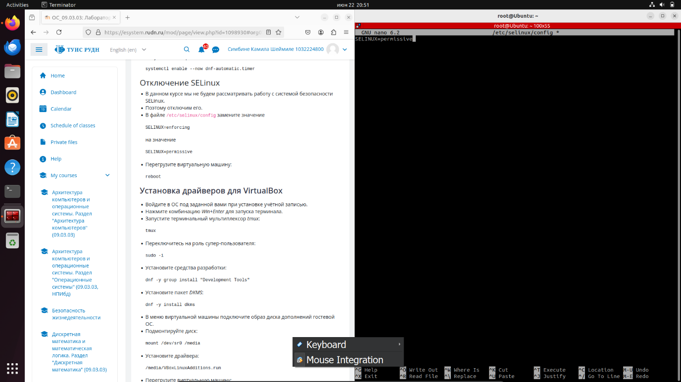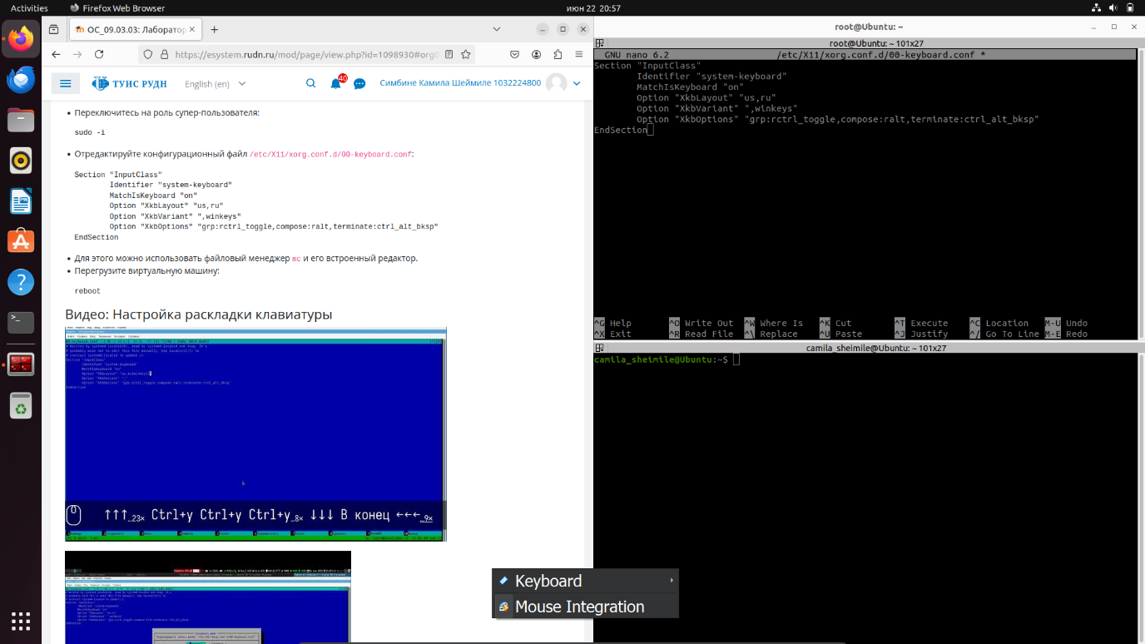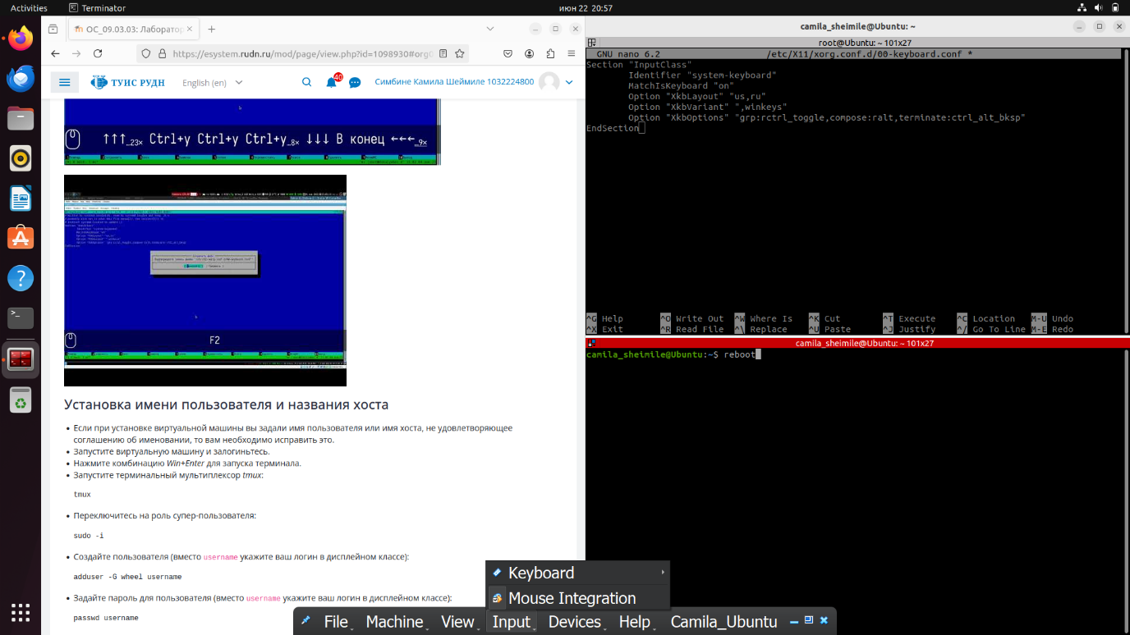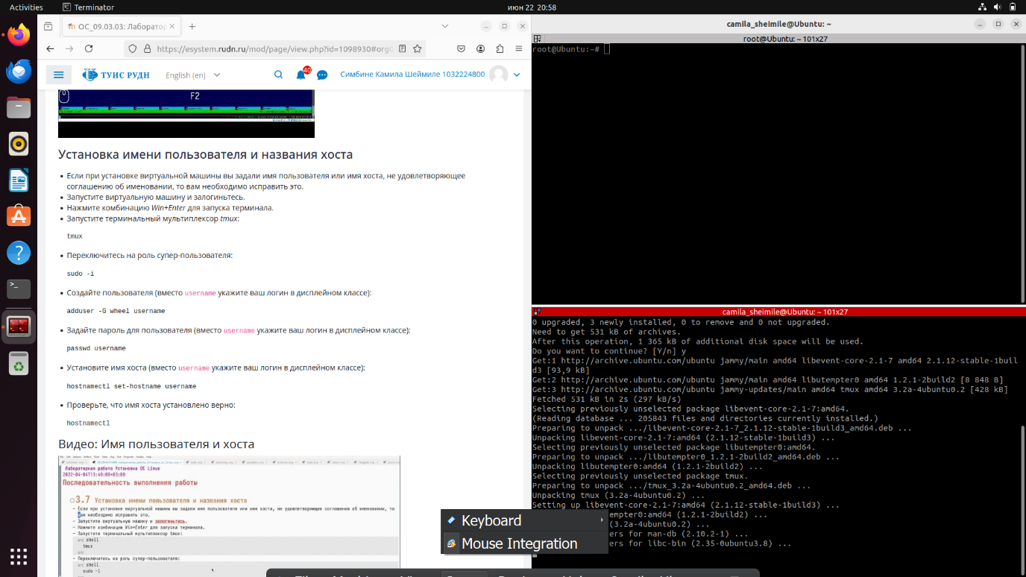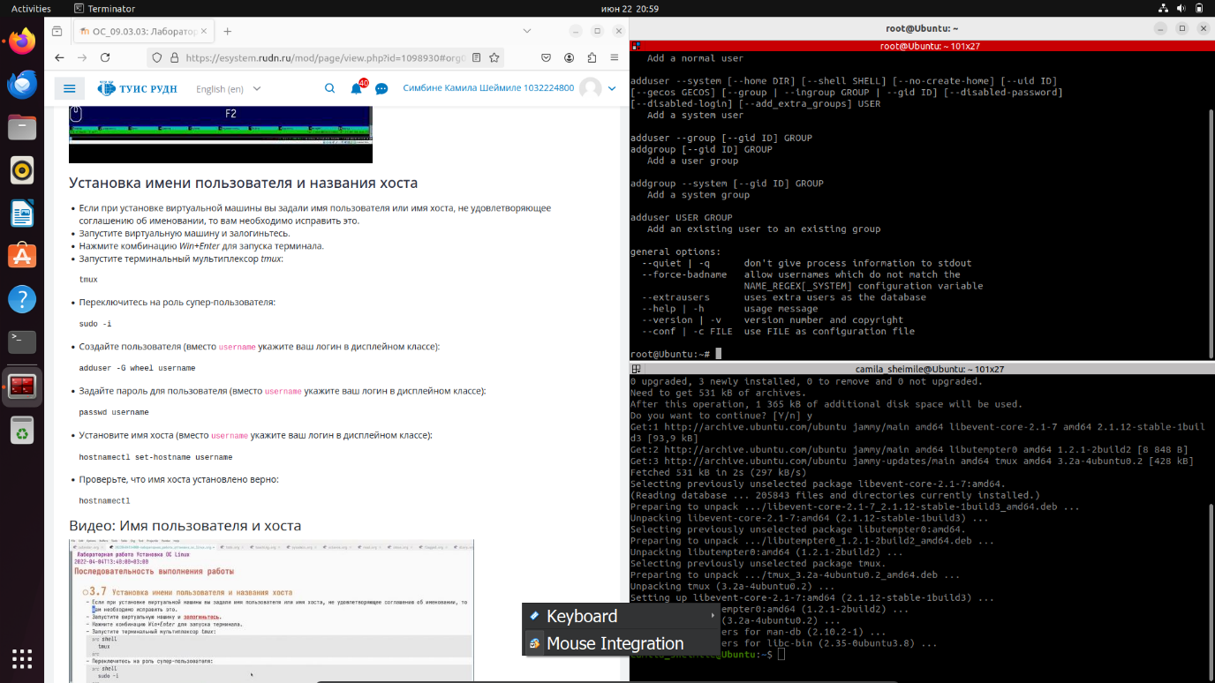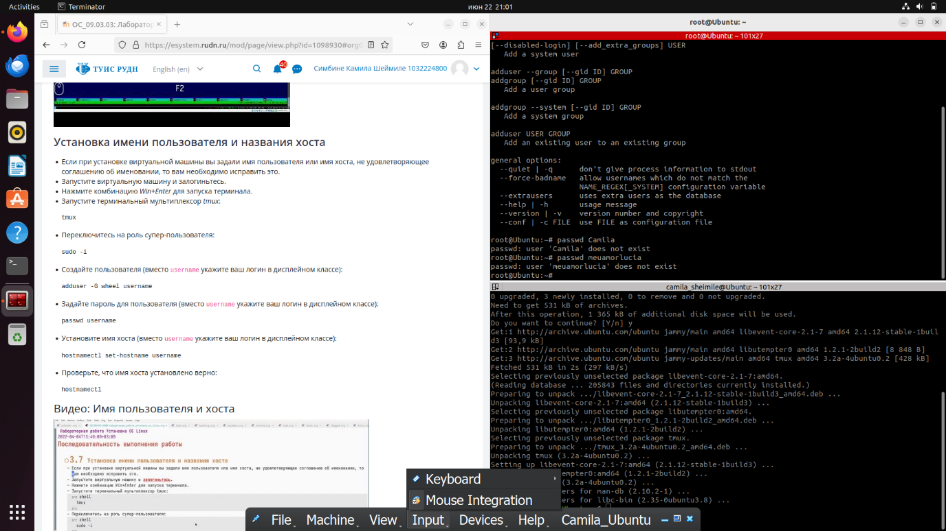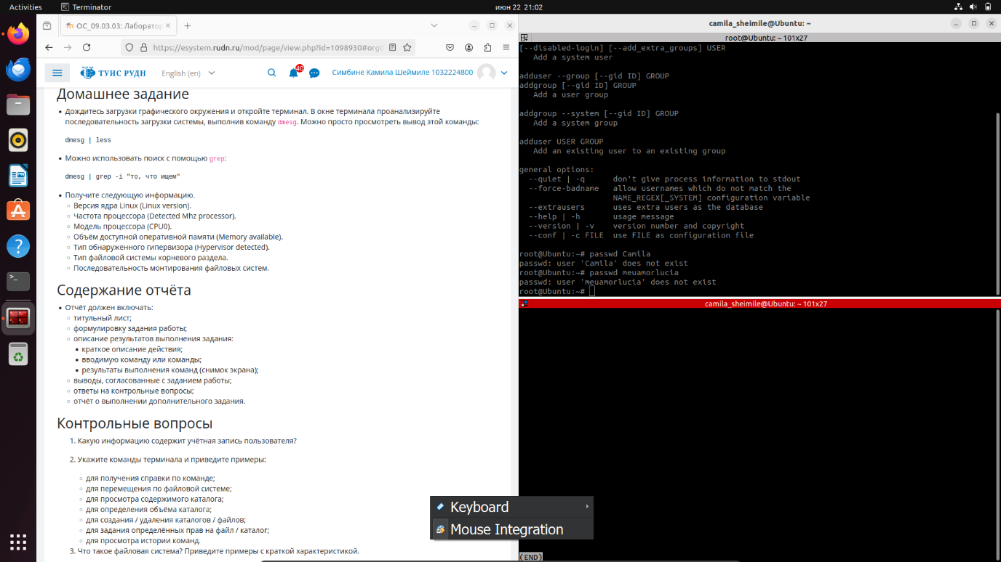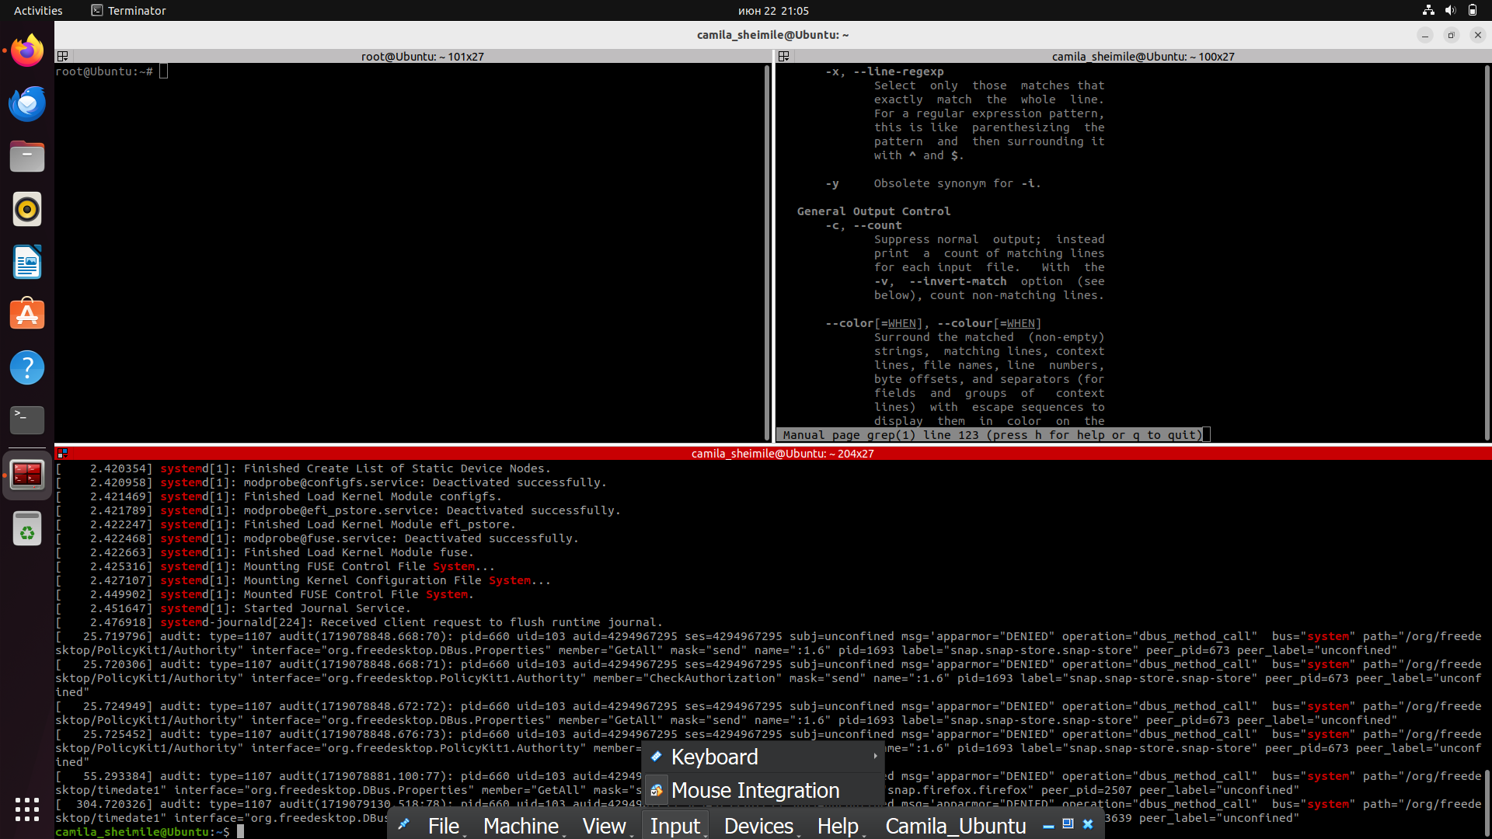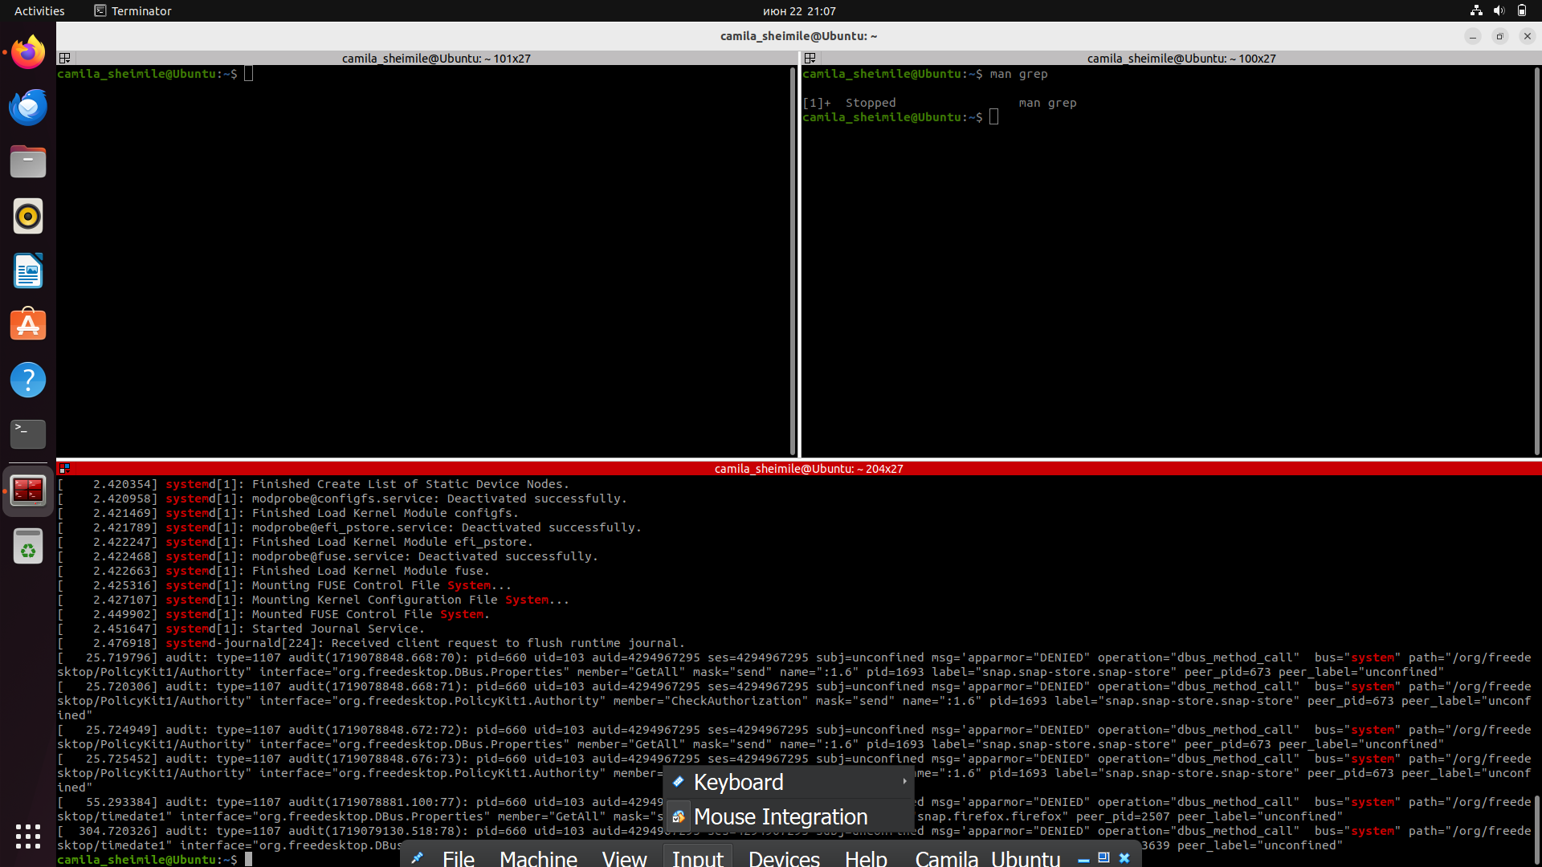

**Контрольные вопросы**

**1. Какую информацию содержит учётная запись пользователя?**

Учётная запись пользователя в операционной системе содержит следующую информацию:

- Имя пользователя (username)

- Уникальный идентификатор пользователя (UID)

- Уникальный идентификатор группы (GID)

- Домашний каталог пользователя

- Командная оболочка (shell)

- Хеш пароля (хранится в файле `/etc/shadow`)

Эта информация обычно хранится в файле `/etc/passwd`.

**2. Укажите команды терминала и приведите примеры:**

Для получения справки по команде:

man <команда>

Пример: man ls

<команда> --help

Пример: ls --help

Для перемещения по файловой системе:

cd <путь>

Пример: cd /home/user/Documents

Для просмотра содержимого каталога:

ls <путь>

Пример: ls /home/user/Documents

Для определения объёма каталога:

du -sh <каталог>

Пример: du -sh /home/user/Documents

Для создания / удаления каталогов / файлов:

Создание каталога

mkdir <каталог>

Пример: mkdir new_directory

Удаление каталога

rmdir <каталог>

Пример: rmdir empty_directory

Создание файла

touch <файл>

Пример: touch new_file.txt

Удаление файла

rm <файл>

Пример: rm old_file.txt

Удаление каталога и его содержимого

rm -r <каталог>

Пример: rm -r non_empty_directory

Для задания определённых прав на файл / каталог:

chmod <права> <файл/каталог>

Пример: chmod 755 script.sh

Для просмотра истории команд:

history

**3. Что такое файловая система? Приведите примеры с краткой характеристикой.**

Файловая система - это метод и структура, которые операционная система использует для организации, хранения и управления файлами на носителях данных (жестких дисках, SSD, флеш-накопителях и т.д.).

Примеры файловых систем:

- ext4: Используется в большинстве дистрибутивов Linux. Поддерживает большие объемы данных и имеет хорошую производительность.

- NTFS: Основная файловая система Windows. Поддерживает шифрование, сжатие и квоты.

- FAT32: Широко используется для флеш-накопителей и карт памяти. Имеет ограничение на размер файла (4 ГБ).

- exFAT: Используется для флеш-накопителей и карт памяти. Поддерживает большие файлы и объемы, чем FAT32.

- HFS+: Используется в macOS до версии macOS High Sierra.

- APFS: Файловая система Apple, используемая начиная с macOS High Sierra. Оптимизирована для работы с SSD.

**4. Как посмотреть, какие файловые системы подмонтированы в ОС?**

Для просмотра подмонтированных файловых систем используйте команду:

mount

или:

df -h

**5. Как удалить зависший процесс?**

Для удаления зависшего процесса можно использовать команду `kill` с указанием идентификатора процесса (PID):

1. Найдите PID зависшего процесса:

ps aux | grep <имя процесса>

2. Убейте процесс:

kill <PID>

3. Если процесс не завершился, используйте сигнал `-9` для принудительного завершения:

kill -9 <PID>